**模块过关卷(四)**

一、填一填。(8题6分，其余每空1分，共22分)

1．2700里面有(　　　)个百；10个一千是(　　　　)。

2．里最大能填几？

629＜6700 3672＞428 1500＞195

3．在÷8＝7……中，被除数最大是(　　　)，最小是(　　　)。

4．在计算48÷(8－2)时，应先算(　　)法，这道题的结果是(　　　)。

5．在(　　)里填上合适的质量单位。

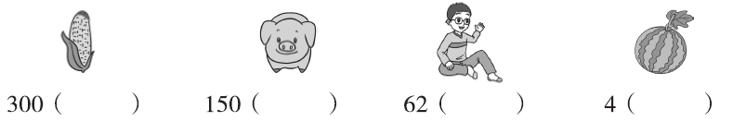

6．一根绳子长16米，对折再对折后，每段长(　　)米。

7．下面的方格中，每行、每列都有1～4这四个数，并且每个数在每行、每列都只出现1次。A是(　　)，B是(　　)。

|  |  |  |  |
| --- | --- | --- | --- |
| 1 |  |  | 2 |
| A | 4 |  |  |
| 3 |  | B |  |
| 2 | C |  |  |

8．在圈里填上“＞”“＜”或“＝”。

2485圈2458 1千克圈900克 13－6×2圈(13－6)×2

3600圈360 3060克圈4千克 21÷3×4圈40÷5

二、辨一辨。(对的画“√”，错的画“×”)(每题2分，共10分)

1．1千克铁比1千克棉花重。 (　　)

2．12与36的和里面有几个6？列式为12＋36÷6。 (　　)

3．滑滑梯属于旋转现象。 (　　)

4．田、子、中这三个汉字都是对称的。 (　　)

5．所有的四位数都比三位数大。 (　　)

三、选一选。(把正确答案的序号填在括号里)(每题2分，共10分)

1．100张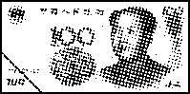一共是(　　)元。

①100 ②1000 ③10000

2．把18平均分成3份，每份是6，算式是(　　)。

①3×6＝18 ②18÷6＝3 ③18÷3＝6

3．下面属于旋转现象的是(　　)

①水车的转动 ②热气球升空 ③电梯上下移动

4．商是6的算式是(　　)。

①2×3 ②1＋5 ③36÷6

5．以下要想得到左面的图案，应该将正方形纸按(　　)的方式剪掉涂色部分。

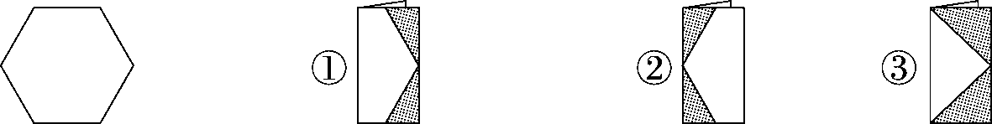

四、计算挑战。(共26分)

1．看谁算得又对又快。(每题1分，共8分)

300＋500＝ 1300－500＝ 81÷9＝ 63÷9＝

15÷4＝ 3000－1000＝ 48÷8＝ 56÷7 ＝

2．列竖式计算。(每题3分，共9分)

23÷3＝ 50÷6＝ 67÷9＝

3．计算下面各题。(每题3分，共9分)

27÷3×6 16－7×2 (14－7)×9

五、走进生活，解决问题。(1～3题每题6分，4、5题每题7分，共32分)

1．至少要租多少辆小汽车？

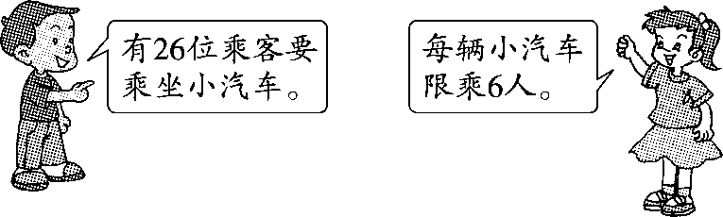

2．爷爷感冒了，医生给他开了一瓶药。这些药够吃多少天？

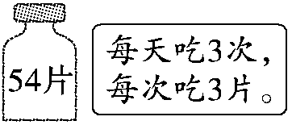

3．有一捆27米长的绳子，剪下7米长做长跳绳，剩下的做3米长的短跳绳，最多能做多少根短跳绳？

4．小老鼠偷吃水果，它们三个分别偷吃了哪种水果？

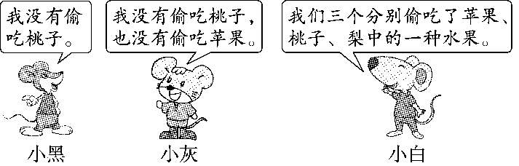

5．下面是公园里动物数量的统计情况。(每个QQ145表示1只动物)

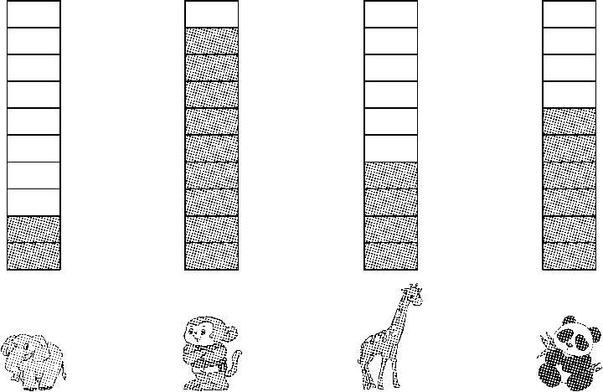

(1) (　　　)最多，(　　　)最少。

(2) 猴子比大象多(　　　)只。

(3) 如果每个QQ145表示2只动物，上面的数据各是多少？完成下面的表格。

|  |  |  |  |  |
| --- | --- | --- | --- | --- |
|  | QQ144A | QQ144B | QQ144C | QQ144D |
| 数量 | (　　)只 | (　　)只 | (　　)只 | (　　)只 |

**答案**

一、1.27　10000　2.6　3　4

3．63　57　4.减　8

5．克　千克　千克　千克

6．4　[点拨]对折再对折就把这根绳子平均分成了4段。

7．2　1

8．＞　＞　＜　＞　＜　＞

二、1.×　2.×　3.×　4.×　5.√

三、1.③　2.③　3.①　4.③　5.①

四、1.800　800　9　7　3……3　2000　6　8

2. 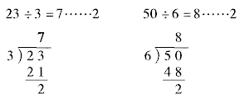 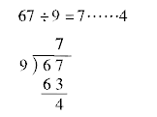

3.

五、1.26÷6＝4(辆)……2(人)

4＋1＝5(辆)

口答：至少要租5辆小汽车。

2．3×3＝9(片)

54÷9＝6(天)

口答：这些药够吃6天。

3．27－7＝20(米)

20÷3＝6(根)……2(米)

口答：最多能做6根短跳绳。

[点拨]剩下的2米不能做一根短跳绳，因此商不用加1。

4．口答：小灰偷吃的是梨，小黑偷吃的是苹果，小白偷吃的是桃子。

5．(1)猴子　大象　(2)7 (3)4　18　8　12